波兰援助乌克兰4架米格-29战斗机，意味着什么？

[有理儿有面](javascript:void(0);)

**有理儿有面**

微信号 youli-youmian

功能介绍 你说是不是

2023-03-18[原文](https://mp.weixin.qq.com/s?__biz=Mzg3MjEyMTYyNg==&mid=2247585137&idx=3&sn=4b2141777c00413721b8079694121cd4&chksm=276301ada2e78ce4463300350e75ca4d1e88612c15ea3981d9a1325420232889a609a58c6f26&scene=27#wechat_redirect&cpage=117) 发表于

收录于合集

以下文章来源于队长手记 ，作者牲产队长



队长手记

.

挣工分，磨洋工，舒服一会儿是一会儿



**全文共1898字，8张图，预计阅读时间为6分钟。**

**文章转载于“队长手记”。**



▼

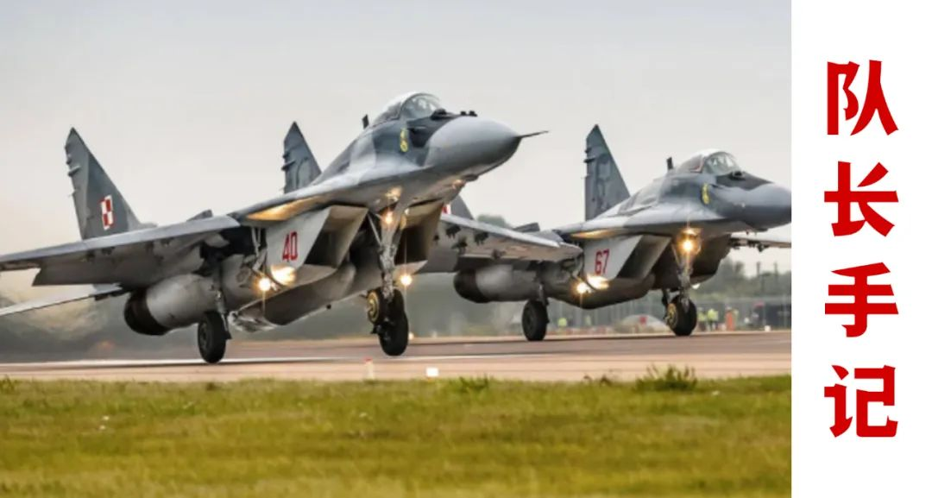

在[《战斗机援助，开始了》](http://mp.weixin.qq.com/s?__biz=Mzg5MjU5Nzk4Ng==&mid=2247493614&idx=1&sn=250de9ced31d7cc38fcc28d6d852d4a9&chksm=c0390463f74e8d75b3faca6c297d775fb8851ff9f3edd92324584061779823b73d51cc8849a3&scene=21#wechat_redirect)一文中，队长就说过了，波兰将联合斯洛伐克对乌克兰援助40架米格-29战斗机。

而今，波兰总统杜达就公开称，未来几天内，波兰提供的首批米格-29战斗机将送抵乌克兰。**这是北约成员国首次对乌克兰援助战斗机，正式打破了北约不对乌克兰援助战斗机的潜规则。**

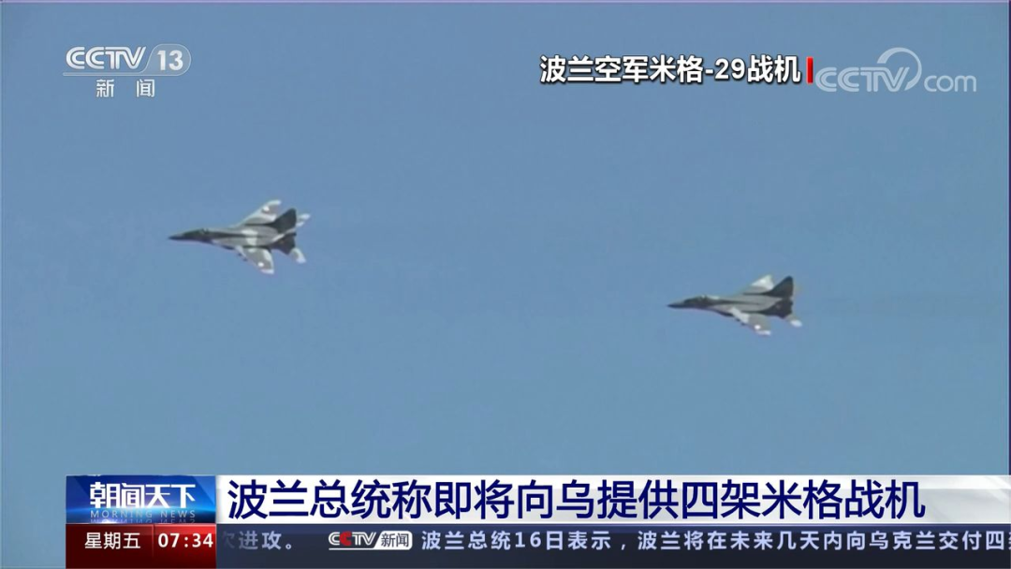

一个北约主导的战斗机联盟正在形成。在坦克援助时，北约就是先给了原装版的苏式的T-72坦克，再给了北约升级版的T-72坦克，最后给了北约正式版的豹-2坦克。由于豹-2坦克数量有限，担心乌克兰不够用，德国、荷兰和丹麦三国又联合捐赠100辆豹-1坦克。除了美国老滑头，无限推迟了M1主战坦克的援助外，欧盟的豹式坦克和英国的挑战者-2坦克，全部都在如约送往乌克兰。

乌克兰在欧盟完成培训的首批40名豹-2坦克手已经回国，而波兰提供的首批豹-2坦克也已经抵达乌克兰。**队长认为，在4月份之前， 乌克兰大概可以组建1-2个豹-2坦克营。**乌军的豹式坦克要形成完整的突击作战集群，大概要等到5月以后去了。到6月份时，乌克兰将拥有1-2个成建制的豹式坦克旅。

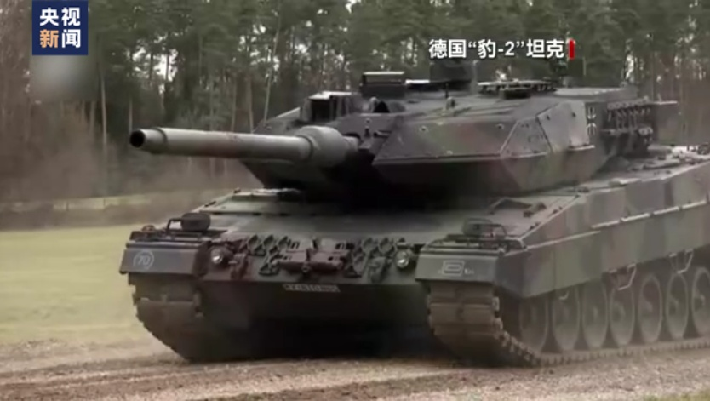

可仅有坦克是不够的，没有空中力量掩护，坦克就是待宰的羔羊。这在乌格列达尔战场上，俄军坦克被乌军地雷和榴弹炮打得遍地残骸，就是最惨烈的教训。

因此，在坦克联盟成立后，战斗机援助也就必然会加速了。虽然乌克兰最渴望得到的是美制F-16战斗机，但以美国无限拖延提供M1坦克来看，美制F-16战斗机在今年上半年，乌克兰不可能得到了。

参考坦克援助，乌克兰最先能得到的战斗机就是苏制的米格-29战斗机和苏-25攻击机。**其中，最重要的是米格-29战斗机。**

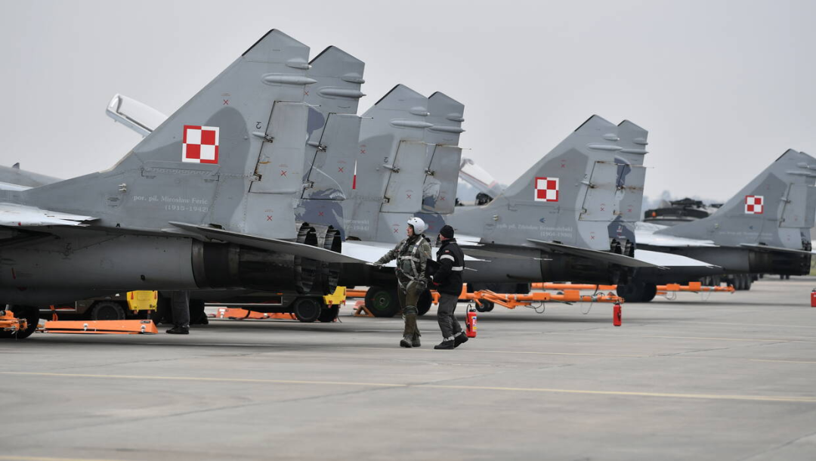

虽然米格-29诞生于苏联时代，和苏-27是同一时期的空优型战斗机。但相比于苏-27的声名鹊起，米格-29在实战中表现不佳。苏-27实施了著名的空中手术刀，还在克里米亚海域撞下了美军的一架MQ-9“死神”无人机。可米格-29在海湾战争和科索沃战争中，都是被美军F-15、F-16战斗机一边倒式屠杀。

直到俄乌战争爆发，美国对乌克兰手里的老旧米格-29进行了技术升级，使其能够挂载和发射“哈姆”反辐射导弹，米格-29才焕发了第二春。波兰援助的这批米格-29战斗机同样很老旧了。

如果不对其进行技术升级，只是把这批米格-29交付给乌克兰，那对俄乌战局不会带来重大影响。但以队长的判断，北约必然会对米格-29进行技术升级后，再转交给乌克兰。有传闻称，**北约将对米格-29进行技术改造，使其能够挂载和发射AIM-120空空导弹。**这一消息是否属实，在后续的俄乌空战中，很快就能看到。

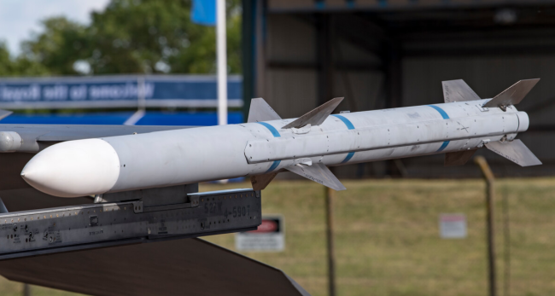

如果米格-29真的能挂载AIM-120空空导弹，它的战斗力将得到显著提升，有没有F-16也就没那么重要了。在叙利亚空战中，一架土耳其F-16就曾成功伏击一架俄罗斯的苏-25战斗机。凭借北约提供的先进防空导弹系统，再加上魔改版米格-29，乌克兰空军将恢复战斗力，可以与俄军的苏-35、苏-30一战。

不过，4架有点太少了。**按照波兰和斯洛伐克的计划，将一共提供40架米格-29，全部都给乌克兰。**据北约消息称，保加利亚也将跟随波兰和斯洛伐克，对乌克兰提供16架米格-29战斗机。加上乌军手里的20多架，乌克兰空军将拥有70多架米格-29。虽然还比不上俄罗斯空天军，但这已经是一股不弱的空中力量了。在接下来的俄乌战争中，我们将很快就能看到俄乌空战了。

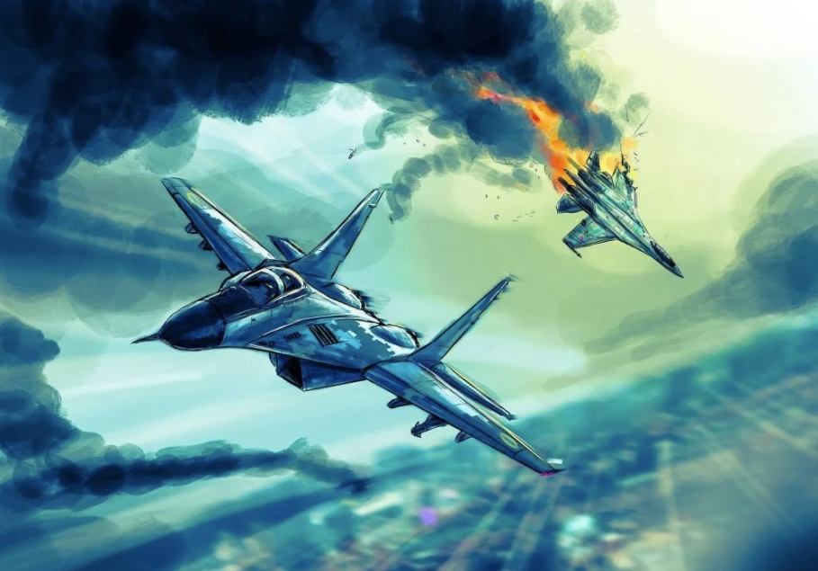

除了米格-29以外，队长认为还有一款战斗机也会被纳入北约军援，它就是俄乌两军使用频率最高的苏-25近地支援型攻击机。它在苏军中的地位类似于美军中的A-10攻击机。美国暂时还不愿意提供A-10攻击机，但保加利亚有25架苏-25攻击机。保加利亚已经承诺首批14架苏-25，队长预计剩余的11架苏-25也很可能全部都给乌克兰。

这些进攻性武器的到来，也就意味着，乌军在后续的战略反攻中，战斗力会再上一个台阶。但总体来说，俄乌两军的空中力量依然对比悬殊，俄空天军拥有各式战斗机1000多架。**要是这些米格-29、苏-25被消耗完了，北约就不得不考虑提供F-16和A-10攻击机了。**

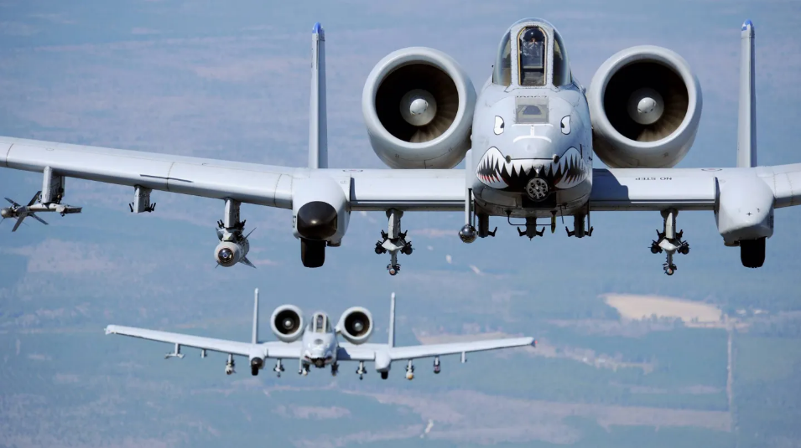

按照乌军发布的5月开始反攻计划，这是很有可能做到的。在2022年的7月时，泽连斯基宣布开始反攻，9月乌军就打出了哈尔科夫闪击战。那么，今年乌军的反击时间大概也在6-9月之间。但考虑到巴赫姆特战役的血腥与残酷，乌军有可能把反攻时间提前到5月份。

而俄军吸取了去年的教训，今年从3月份就开始重新招兵，4月份训练，5月就可以投入战场，以预备乌军在5月份以后的反击。

这就是中国外交部长秦刚给乌克兰外交库列巴打电话时说：“我很担心俄乌战争的升级与扩大。”如果没有人去阻止俄乌扩大战争规模，俄乌在5月份以后的战争进一步升级，就是必然的。



**图片源自网络**





**关注公众号：**

**有理儿有面**

**理   性｜   揭   秘｜   探   讨**







### 精选留言

用户设置不下载评论